Муниципальное бюджетное общеобразовательное «Татарстан Республикасы Кайбыч учреждение «Ульянковская основная муниципаль районы Ульянково төп общеобразовательная школа Кайбицкого гомуми белем мәктәбе» муниципального района Республики муниципаль бюджет гомуми белем Татарстан» учреждениясе

ОГРН 1021606760548 ОГРН 1021606760548
ИНН/КПП 1621001961/162101001 ИНН/КПП 1621001961/162101001
422333, Республика Татарстан, 422333, Татарстан Республикасы,
Кайбицкий район, Кайбыч районы, Ульянково авылы,
с. Ульянково, ул.Школьная, д. 34а Мәктәп урамы, йорт 34а
тел. 8(84370) 3-11-39 тел. 8(84370) 3-11-39
e-mail: sch728@rambler.ru e-mail: sch728@rambler.ru

Портфолио

МБОУ «Ульянковская основная
общеобразовательная школа
Кайбицкого муниципального района
Республики Татарстан»

Материалы конкурса

«Лучшая школьная столовая»

с.Ульянково, 2024

- Заявка на участие в конкурсе

- Представление на команду- участника конкурса « Лучшая школьная столовая»

- Информационная карта участника конкурса «Лучшая школьная столовая»

4. Пояснительная записка с обоснованием выбора блюд для школьных обедов
5. Технологические карты каждого блюда
6. Отзывы обучающихся, педагогов, родителей 7. Приложение

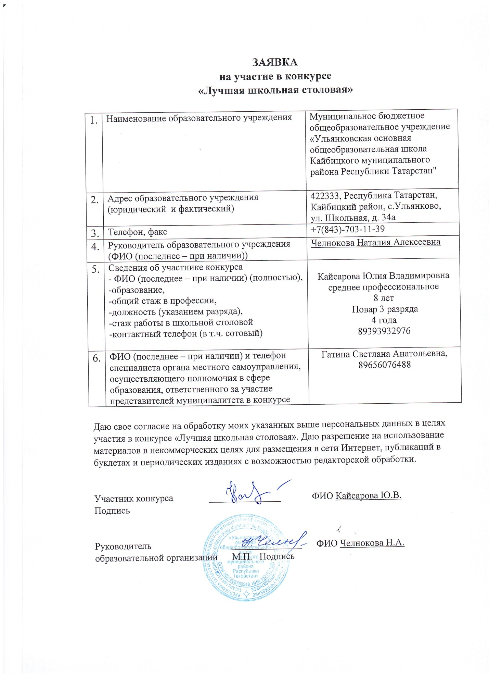

Представление
на команду-участника конкурса « Лучшая школьная столовая»
Муниципальное образование: Кайбицкий муниципальный район
Республики Татарстан
Полное наименование муниципального образовательного учреждения в соответствии с Уставом: Муниципальное бюджетное общеобразовательное учреждение «Ульянковская основная общеобразовательная школа Кайбицкого муниципального района Республики Татарстан»

Адрес (местоположение) муниципального образовательного учреждения, контактный телефон: 422333, Республика Татарстан, Кайбицкий район, с.Ульянково, ул.Школьная, д.34а
Е-mail: sch728rambler.ru
http: https://edu.tatar.ru/kaybitcy/ulyankovo/sch
Фамилия, имя, отчество руководителя муниципального образовательного учреждения: Челнокова Наталия Алексеевна
Полное наименование организации общественного питания муниципального образовательного учреждения, осуществляющего организацию питания: Школьная столовая МБОУ«Ульянковская основная общеобразовательная школа Кайбицкого муниципального района Республики Татарстан»
Фамилия, имя, отчество руководителя организации общественного питания: зам.директора по воспитательной работе Гатина Светлана Анатольевна
Адрес (местоположение) организации общественного питания муниципального образовательного учреждения, осуществляющего организацию питания обучающихся, контактный телефон: 42233, Республика Татарстан, Кайбицкий район, с.Ульянково, ул.Школьная, д.34а
(8843)703-11-39
Основание для представления:

Протокол от________________________ заседания жюри муниципального этапа конкурса «Лучшая школьная столовая» №____

Председатель жюри:
Начальник МКУ «Отдел образования Исполнительного комитета
Кайбицкого муниципального района РТ»: И.И.Хамидуллин

Дата подачи заявки: 14.05.2024г.

Информационная карта участника республиканского этапа
Всероссийского конкурса
«Лучшая столовая школы»
№  п/п | Направления | Информация образовательной организации
1 | Сведения об организации питания
 | Полное наименование муниципального образовательного учреждения в соответствии с уставом | Муниципальное бюджетное общеобразовательное учреждение «Ульянковская основная общеобразовательная школа Кайбицкого муниципального района Республики Татарстан»
 | Тип школьной столовой(школьно-базовая столовая, сырьевая, доготовочная, буфет-раздаточная) | сырьевая
 | Количество обучающихся :  -всего, | 52
 | в том числе по возрастным группам:  -1-4 классы | 12+11
 | -5-9 классы | 29
 | -10-11 классы | 0
 | Количество обучающихся, получающих питание  -всего, | 52
 | в том числе возрастным группам
 | -1-4 классы | 12+ 11
 | -5-9 классы | 29
 | -10-11 классы | 0
 | Из них получают одноразовое горячее питание (количество,%)  -всего, | 50
 | В том числе по возрастным группам  -1-4 классы | 12+ 10
 | -5-9 классы | 28
 | -10-11 классы | 0
 | Получают двухразовое питание (количество,%) всего | 2
 | В том числе по возрастным группам  -1-4 классы | 1
 | -5-9 классы | 1
 | -10-11 класс | 0
 | Количество обучающихся льготной категории, чел. | 3
 | в том числе по возрастным группам;  -1-4 классы | 1
 | -5-9 классы | 2
 | -10-11 классы | 0
 | График приёма пищи | С 9.15 до 9.25 завтрак для детей с ОВЗ и инвалидов  С 11.15 до 11.30 начальные классы  С 12.15 до 12.30 - старшие классы
 | Количество обучающихся принимающих только завтрак | 0
 | Количество обучающихся принимающих только обед | 50
 | Количество обучающихся принимающих только завтрак и обед | 2
 | Количество обучающихся принимающих только обед и полдник | 0
1.1. | Стоимость рациона питания(руб):  -завтрака  -обеда  -полдника | 66,76 руб. – 1-4 классы  53,04руб. - 5-9 классы
1.2. | Использование новых форм в организации обслуживания обучающихся(возможность выбора блюд, вариативное меню, школьный ресторан, кафе тематическое и др.) | Используется МЕТОД НАКРЫТИЯ столов для учащихся 1-9 классов. Данный метод позволяет увеличить время для приема пищи согласно графику.
1.3. | Безналичный расчёт за питание обучающихся. | Безналичный расчет отсутствует
1.4. | Использование современных информационно- программных комплексов для управления организацией школьного питания и обслуживания учащихся | Для управления организацией школьного питания и обслуживания учащихся используется программа «1C: Питание», которая позволяет автоматизировать учет численности питающихся, продуктов питания, прихода, расхода и расчет фактической стоимости питания согласно требованиям системы производственного контроля ХАССП.
2. | Техническое состояние производственных и служебно – бытовых помещений в соответствии с СанПиН | Соответствует всем требованиям. В 2024 году будет проведен капитальный ремонт с приобретением оборудования и мебели
2.1. | % оснащения пищеблока технологическим  оборудованием и иным оборудованием | Пищеблок 100% оснащен необходимым технологическим и иным оборудованием Оборудование  https://cloud.mail.ru/public/AffP/1Qmo63Pdi  https://cloud.mail.ru/public/jy81/zqgMbA3sV  https://cloud.mail.ru/public/Y6Nj/9cuN3MQZp  https://cloud.mail.ru/public/Y2iv/ErDNeMYNG  https://cloud.mail.ru/public/pe6T/E1nhq9BYh  https://cloud.mail.ru/public/YBDo/n4eX6pR1X  https://cloud.mail.ru/public/4XKm/mnKs1wVbc  https://cloud.mail.ru/public/smYr/4DUbY5mKN  https://cloud.mail.ru/public/MArb/F5u2Mk1PN  https://cloud.mail.ru/public/MArb/F5u2Mk1PN  https://cloud.mail.ru/public/oJ8m/d6mERhcu4  https://cloud.mail.ru/public/hTw9/Y9kyVYFVh  Плита электрическая  Стеллаж кухонный  Моечные ванны, стол производственный, мясорубка в мясном цехе  Машина протирочнорезательная, стол производстенный. моечная ванна в овощном цехе  Три шкафа холодильных и один морозильный  Прилавок-витрина холодильный универсальный
2.2. | Количество посадочных мест и соответствие требованием мебели в обеденном зале | 50 посадочных мест.  Мебель соответствует санитарным требованиям и нормам  https://cloud.mail.ru/public/21Nr/rHoHAsnu6
2.3. | Соответствие требованиям по соблюдению личной гигиены обучающихся (раковины, дозаторы для мыла, сушка для рук) | Установлены раковины в количестве 3 штук, жидкое мыло с дозатором,  Зона соблюдения личной гигиены  https://cloud.mail.ru/public/VkRz/9ERWf9P2J  https://cloud.mail.ru/public/wJWy/kksQHqUDX
2.4. | Интерьер и декоративное оформление: уголок потребителя; информационный стенд по здоровому питанию. | Стенды: уголок потребителя; информационные стенды по здоровому питанию «МЕНЮ» «УГОЛОК ЗДОРОВЬЯ»  https://cloud.mail.ru/public/69vZ/JeHmY9fp5  https://cloud.mail.ru/public/thjR/UuS66pbDp  https://cloud.mail.ru/public/HPBE/h7xLkf6Ma  https://cloud.mail.ru/public/s9QS/1CT5SN6Ug  https://cloud.mail.ru/public/jRyH/iNFBe4xGS
3 | Укомплектованность  школьной столовой  профессиональными кадрами | 100%
3.1. | Численность работников пищеблока :  -всего  в том числе по должностям  -технолог,  -зав.производством  -повара  -кухонные работники | 4  0  1  2  1
3.2. | Уровень профессионализма работников школьной столовой | Кайсарова Юлия Владимировна  Повар 3 разряда
3.3. | Дополнительное профессиональное образование (повышение квалификации, переподготовка). | Свидетельство о профессии рабочего, должности служащего.  3324161571719  Дата выдачи: 23 марта 2019 г.  Пгт Апастово  Присвоена квалификация: повар 3 разряда.  Профессиональное обучение по программе профессиональной переподготовки по профессии рабочего «Повар»  Все работники имеют профессиональное образование, стаж работы и периодически проходят курсы повышения квалификации. Своевременно проходят медосмотр и санминимум.
4 | Меню школьной  столовой | https://edu.tatar.ru/upload/storage/org998/files/нач_кл(1).pdf  https://edu.tatar.ru/kaybitcy/ulyankovo/sch/food_review
4.1. | Проведение мероприятий по повышению качества, расширению ассортимента блюд и кулинарных изделий в 2019-2020/2020/2021 учебном году:  - тематические дни;  - школы кулинарного мастерства;  - выставки-дегустации. | Дегустация творожной запеканки  https://cloud.mail.ru/public/wzam/Dx6nyJU2g
4.2. | Примерное (Цикличное) меню | Двухнедельное меню 1-4 классы  Двухнедельное меню 5-9 классы
4.2.2. | Ссылка на раздел «Питание/туклану | https://edu.tatar.ru/kaybitcy/ulyankovo/sch/food_review
4.2.3. | Ссылка на раздел «food» | https://edu.tatar.ru/kaybitcy/ulyankovo/sch/food
4.3. | Ассортимент пищевых продуктов дополнительного питания | Буфет, торговые автоматы отсутствуют
4.4. | Объем реализации пищевых продуктов через буфеты за три месяца предыдущего года | Не предусмотено
4.5. | Презентация о приготовлении  поварами школьной столовой горячего завтрака | Видеоролик "Приготовление горячего завтрака»  https://cloud.mail.ru/public/24wW/NSdGPBFMd
4.6. | Введение в рацион школьника блюд соответствующих требованиям здорового питания с пониженным содержанием соли сахара насыщенных жиров | В школьной столовой все блюда соответствуют 12- дневному цикличному меню и приготовлены в строгом соответствии с технологическими картами.  В рацион школьников введены все блюда в соответствии с СанПин с пониженным содержанием сахара, соли, насыщенных жиров
5 | Пропаганда здорового питания | Информация о принципах здорового питания детей
5.1. | Видеоролик проведения мероприятий по теме здорового питания (до 5-х минут). | Видеоролик "Наша школьная столовая - самая лучшая"  https://cloud.mail.ru/public/VkRz/9ERWf9P2J
6 | Обобщение и распространение опыта работы по организации питания обучающихся | Родительский контроль  https://cloud.mail.ru/public/QTLD/qhpa2Cjhu  Анкета «Школьное питание глазами учащихся"  https://www.prav-pit.ru/  https://edu.tatar.ru/upload/storage/org2436/files/Rukovodstvo%20k%20PS_obuchenie%20po%20programmam%20osnovy'%20zdorovogo%20pitaniya-%20dlya%20detej%20shkol%60nogo%20i%20doshkol%60nogo%20vozrasta.pdf  https://edu.tatar.ru/upload/storage/org1741/files/Памятка%20родителям%20пдф.pdf  Результаты анкетирования учащихся и родителей по питанию  Отзывы родителей
6.1. | Публикации в СМИ материалов о работе школьной столовой, организации питания в школе, о работниках школьной столовой в 2020-2021 /2021-2022 учебном году | Публикации в СМИ отсутствуют
6.2. | Отражение работы школьной столовой на образовательно­ информационном портале образовательного учреждения. | Публикации на сайте учреждения  https://edu.tatar.ru/kaybitcy/ulyankovo/sch/main-news
6.3. | Размещение на сайте школы в соответствии с перечнем документов, соблюдения требований к оформлению и содержанию меню — по показателям СанПиН и по показателям ФЦМПО | Ссылка на страницу с меню:  https://edu.tatar.ru/kaybitcy/ulyankovo/sch/food_review  Ссылка для автоматического мониторинга питания:  https://edu.tatar.ru/upload/storage/org998/files/food/kp2024.xlsx

Директор школы: Н.А.Челнокова

Пояснительная записка с обоснованием выбора блюд для школьных обедов
Горячее питание обучающихся во время пребывания в школе является одним из важных условий поддержания их здоровья и способности к эффективному обучению. Организация полноценного горячего питания - необходимое условие разработки меню школьных обедов, соответствующих современным научным принципам здорового питания и обеспечивающих детей всеми необходимыми им пищевыми веществами.
Разработка этих рационов основана на следующих принципах: ✓удовлетворение потребности детей в пищевых веществах и энергии в
соответствии с возрастными физиологическими потребностями; ✓сбалансированность рациона по основным пищевым веществам
(белкам, жирам и углеводам);
✓максимальное разнообразие рациона, которое достигается путем использования достаточного ассортимента продуктов и различных способов кулинарной обработки продуктов;
✓технологическая (кулинарная) обработка продуктов, обеспечивающая высокие вкусовые качества кулинарной продукции и сохранность пищевой ценности всех продуктов;
✓наличие на каждое блюдо технологических карт.
Рационы питания детей и подростков различаются по качественному и количественному составу в зависимости от возраста детей и подростков и формируются отдельно для возрастов 7 – 10 лет и 11 – 17 лет в соответствии с нормами физиологических потребностей в пищевых веществах и энергии, утвержденными санитарными нормами и правилами.
Рацион обеда должен обеспечивать 35% от суточной физиологической потребности в пищевых веществах и энергии (обед - 30-35%). Доля белка животного происхождения от общего количества белка должна составлять не менее 60%, доля жиров растительного происхождения от общего количества жиров - не менее 15- 20% (соотношение белков, жиров, углеводов как 1:1:4).
Организация горячего питания предполагает обязательное использование в каждый прием пищи первого, второго и третьего блюда (полный обед) .
Завтрак для воспитанников детского сада «Солнышко» состоит из закуски, горячего блюда, горячего напитка. В качестве закуски на завтрак используются сыр, салат, порционные овощи, фрукты, салаты из свежих овощей и фруктов. Завтрак обязательно должен содержать горячее блюдо -
мясное, рыбное, творожное, яичное, крупяное (молочно-крупяное). На завтрак широко используются молочные каши, в том числе с овощами и фруктами, разнообразные пудинги и запеканки. В качестве горячих напитков на завтрак используются горячее молоко, какао-напиток с молоком, кофейный напиток с молоком, чай, чай с лимоном, чай с молоком.
Обед состоит первого, второго и третьего блюда (напитка). В обед обязательно включается горячее первое блюдо, второе - мясное или рыбное блюдо с гарниром (крупяным, овощным, комбинированным). На третье предусматривается напиток (сок, кисель, компот из свежих или сухих фруктов, витаминизированный напиток промышленного производства), целесообразно в обед давать детям свежие фрукты. В обед в качестве первых блюд используются самые разнообразные заправочные супы (щи, борщи, рассольники, супы с картофелем, крупами, бобовыми, макаронными изделиями). Можно использовать бульоны - куриный, мясной, рыбный -готовить из них супы, заправленные овощами, крупами, клецками, фрикадельками. В качестве вторых блюд используют припущенную или отварную рыбу, тушеное или отварное мясо, тушеные овощи с мясом, запеканки. Широко используются рыбные, мясные, мясоовощные, мясокрупяные рубленые кулинарные изделия, на гарниры предусматривают картофель, различные овощи, крупы и макаронные изделия.
Ежедневно должны присутствовать блюда из мяса или рыбы, быть включены молочные продукты, растительное и сливочное масло, хлеб и хлебобулочные изделия, овощи, фрукты. Не допускается повторение в рационе одних и тех же блюд или кулинарных изделий в смежные дни.
Для здоровья детей важнейшее значение имеет правильное соотношение питательных веществ. В меню школьника обязательно должны входить продукты, содержащие не только белки, жиры и углеводы, но и незаменимые аминокислоты, витамины, некоторые жирные кислоты, минералы и микроэлементы. Эти компоненты самостоятельно не синтезируются в организме, но необходимы для полноценного развития детского организма. Соотношение между белками, жирами и углеводами должно быть 1:1:4 Блюда в меню комплектуются с соблюдением требований: вкусовой сочетаемости, разнообразия (не повторяемости по дням), соответствия среднедневной стоимости питания нормативу стоимости, соответствия пищевой ценности нормам по пищевой ценности, соответствия среднедневного продуктового набора натуральным нормам потребления. Блюда для меню взяты из специального набора рецептур, применимых для школьного питания, выходы блюд соответствуют возрасту питающихся.
Приложение 1.

Технологические

карты

каждого блюда

Отзывы обучающихся, педагогов, родителей

Отзывы родителей

«Предлагаемая пища в школьной столовой не только вкусная, но и полезная. В меню включает овощные, крупяные, мясные и рыбные блюда. Организация школьного питания – это неотъемлемая часть воспитания культуры человека. Пожелания «Приятного аппетита» от взрослых и детей звучит систематически. Как представителю родительского контроля за организацией горячего питания, мне радостно за наших детей, потому что администрацией школы созданы все условия для рационального питания наших детей. Спасибо нашим поварам!!!»

Председатель родительского комитета школы Шаландина Н.В.

«Сбалансированное питание имеет огромное значение для здоровья наших детей. Для учеников школы организовано горячее питание. В столовой всегда чисто. Заблаговременно накрыты и сервированы столы. С каждым годом вид столовой меняется в лучшую сторону. Наши дети с удовольствием питаются в школьной столовой».

Представители родительского комитета 1,3 класса

«Сегодня в составе комиссии за организацией и качеством питания побывала на дегустации обеда в школе. Попробовала щи, отварные макароны с тефтелей, компот.. На мой взгляд, очень вкусно. Спасибо поварам за качественную работу и администрации

школы, что появилась возможность увидеть как организовано горячее питание наших детей!»

Представитель комиссии родительского контроля

за организацией питания Букарова С.Ю.

Отзывы учеников школы

«В новом учебном году для нас было организовано бесплатное школьное питание. Мы, ученики 2,4 классов выражаем благодарность ответственным за горячее питание в нашей школе. Мы с удовольствием кушаем в школе и довольны питанием. Наш класс ходит в столовую по своему расписанию, не пересекаясь с другими ребятами. Спасибо всем!»

Ученик 4 класса Евстигнеев Артем

«Мне нравится и даже очень, что нас кормят в школьной столовой, там

работают хорошие повара, они очень вкусно готовят. Мне нравится школьная столовая, она светлая и уютная, здесь всегда пахнет «по-домашнему». Спасибо нашим поварам, за то, что вкусно кормят нас!»

Ученик 7 класса Антипов Тимофей

«Мне нравиться обедать в нашей столовой. Помещение столовой очень

большое и светлое. В зале всегда чисто и убрано. Повара вежливо и внимательно относятся к детям. Обеды у нас всегда вкусные.

Хочу поблагодарить персонал кухни за вкусные обеды и пожелать успехов в работе!»

Ученица 5 класса Расперетихина Ангелина

«Столовая – это место силы наших учеников. С уверенностью могу сказать, что у нас самые лучшие повара, самые полезные и самые вкусные обеды. Для учеников столовая не только место для приема пищи, но и место для приятного общения и отдыха на переменах в приятной атмосфере. Все это организовано для того, чтобы мы были сыты и здоровы.»

Отзывы педагогов

«Здоровье – одно из важнейших условий полноценной жизни человека. Важнейшим фактором формирования здоровья подрастающего поколения является питание. Правильное питание – важный компонент здорового образа жизни, в значительной степени зависящий от самого человека. Одна из важнейших задач формирования здорового образа жизни связана с воспитанием у ребёнка и подростка основ рационального питания. Рациональное питание школы полностью удовлетворяет повышенные пластические и энергетические потребности развивающегося организма ребёнка не только количественно, но и качественно. Много лет работая в данной школе ежегодно вижу изменения в лучшую сторону. В столовой сделан ремонт, закуплено новое техническое оборудование. Хотелось бы поблагодарить администрацию школы за серьезные изменения в работе школьной столовой.»
Учитель начальных классов
Гимранова Р.Р.
«Рациональное питание обучающихся - одно из условий создания

здоровьесберегающей среды в общеобразовательных учреждениях, снижения отрицательных эффектов и последствий функционирования системы образования. Вопросы организации школьного питания в последние годы вызывают повышенный интерес администрации школы. Основу предполагаемых подходов составляет внедрение новых схем питания школьников и использование современного высококачественного оборудования, позволяющего при минимальных затратах обеспечить питание школьников на уровне требований сегодняшнего дня. Поэтому сегодня уделяется большое внимание вопросам жизни и здоровья детей и подростков. Особенно сейчас остро встал вопрос об организации правильного школьного питания. Питание должно быть сбалансированным, в течение дня ребенок должен получать необходимый для этого минимум пищевых и минеральных веществ. Если учесть, что большую часть времени дети проводят в школе, то и полноценно питаться они должны здесь же. В нашей школе сбалансированное питание организовано на достаточно высоком уровне. Блюда всегда соответствуют десятидневному меню, ежедневно родители обучающихся контролируют организацию школьного питания, заполняют журнал родительского контроля, ведут акты проверок.
Хочется выразить благодарность сотрудникам пищеблока, администрации школы за правильную организацию питания в школе.»
Учитель математики Пашанина М.А.

«В нашей школе детей обеспечивают только качественным питанием. Продукты всегда свежие. Столовая имеет хорошую оснащенность, хорошее санитарное состояние. Необычайно приятная в нашей столовой атмосфера доброжелательности и домашнего уюта. Дополняет все это наглядная агитация в виде стендов и плакатов. Сотрудники столовой
всегда встречают детей доюрыит улыбками. Поэтому дети с

удовольствием посещают школьную столовую. Школа заботиться не только о питании детей, но и ведет пропаганду здорового питания. Учителями систематически проводятся мероприятия о правильном питании.

Заместитель директора по ВР Гатина С.А

Фотографии интерьера школьной столовой

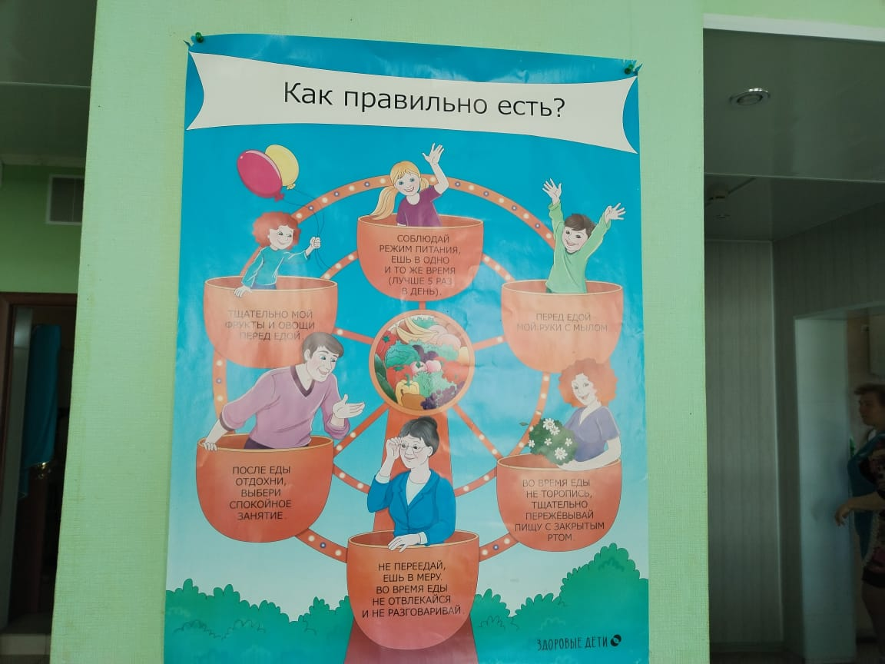 | 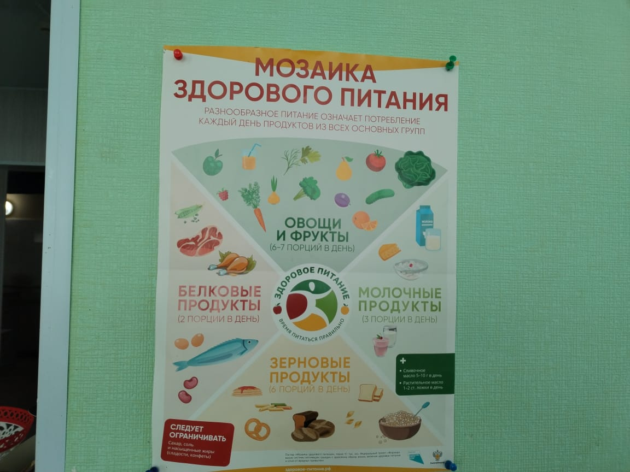
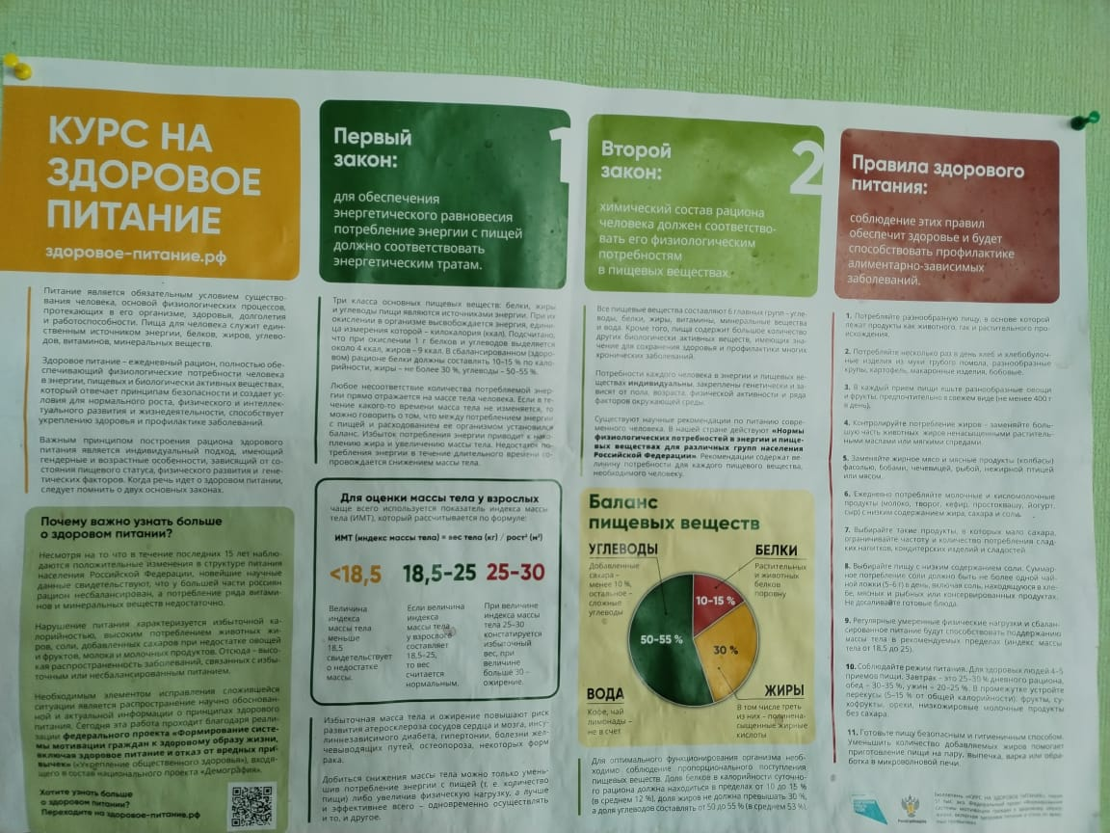 | 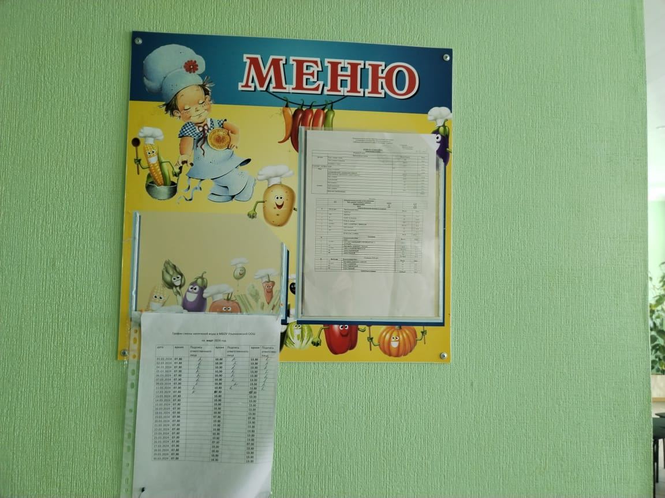
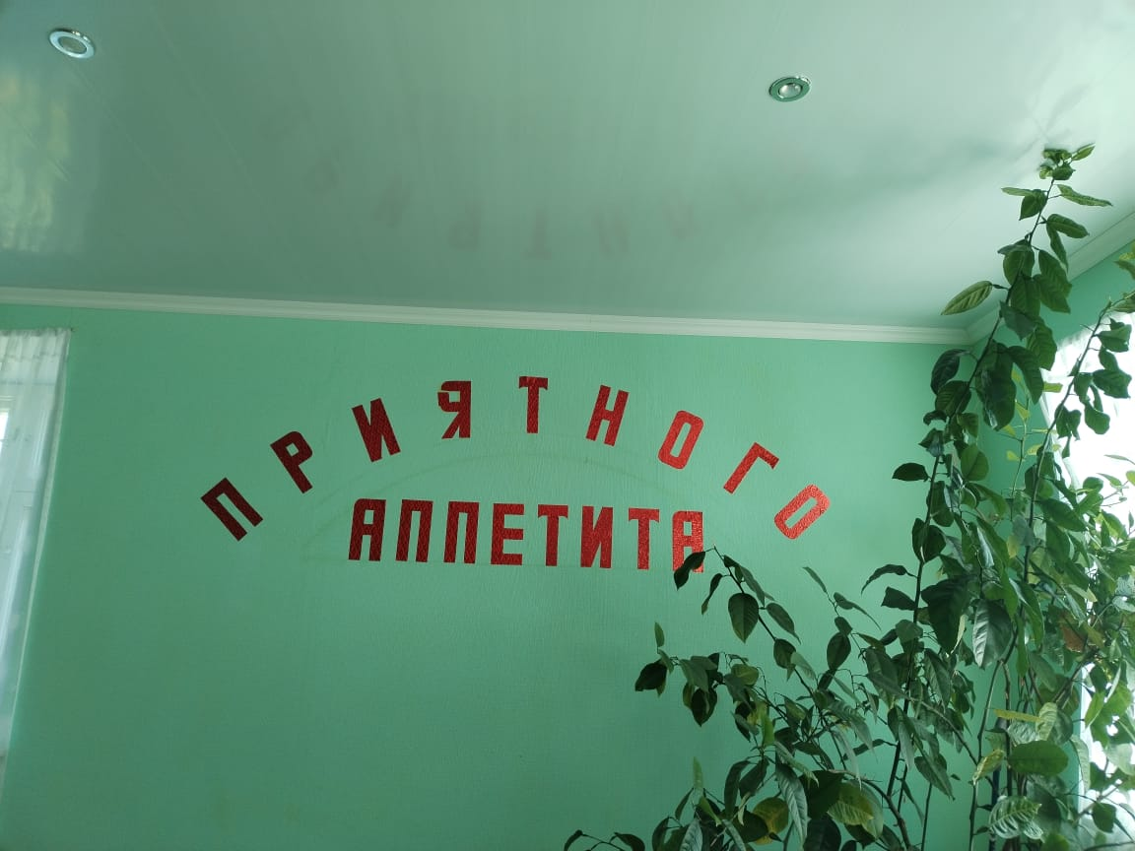
Соблюдение требований личной гигиены

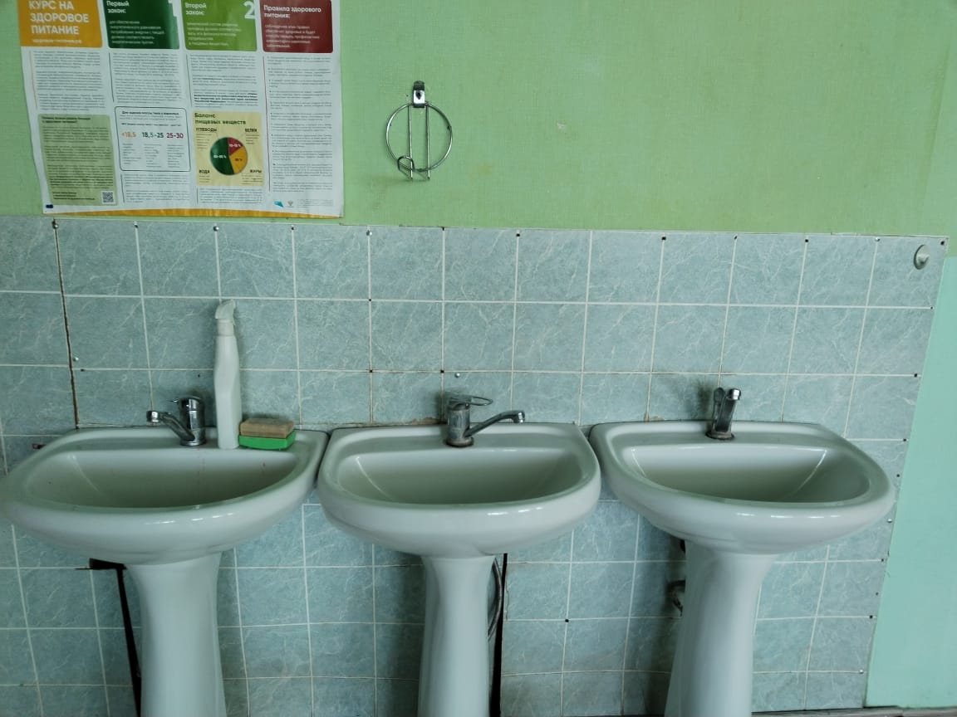

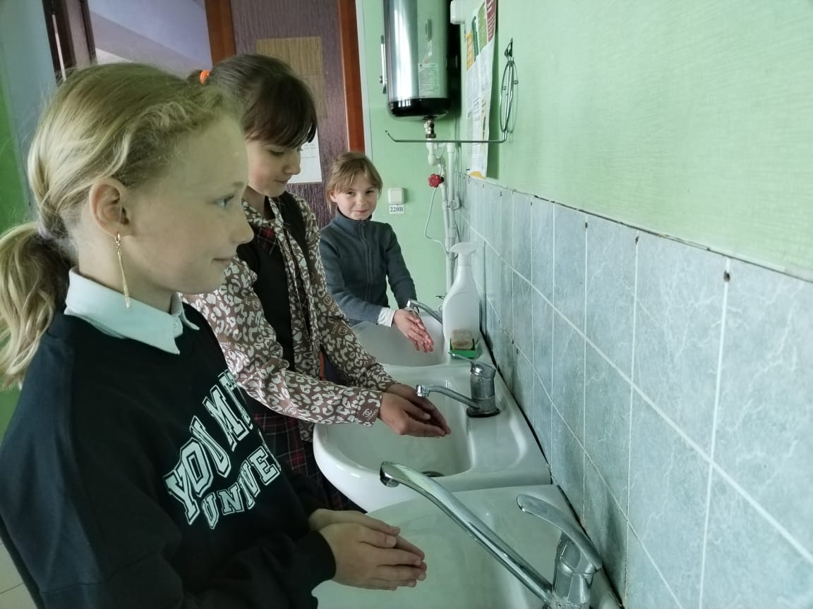

Фотография обеденного зала

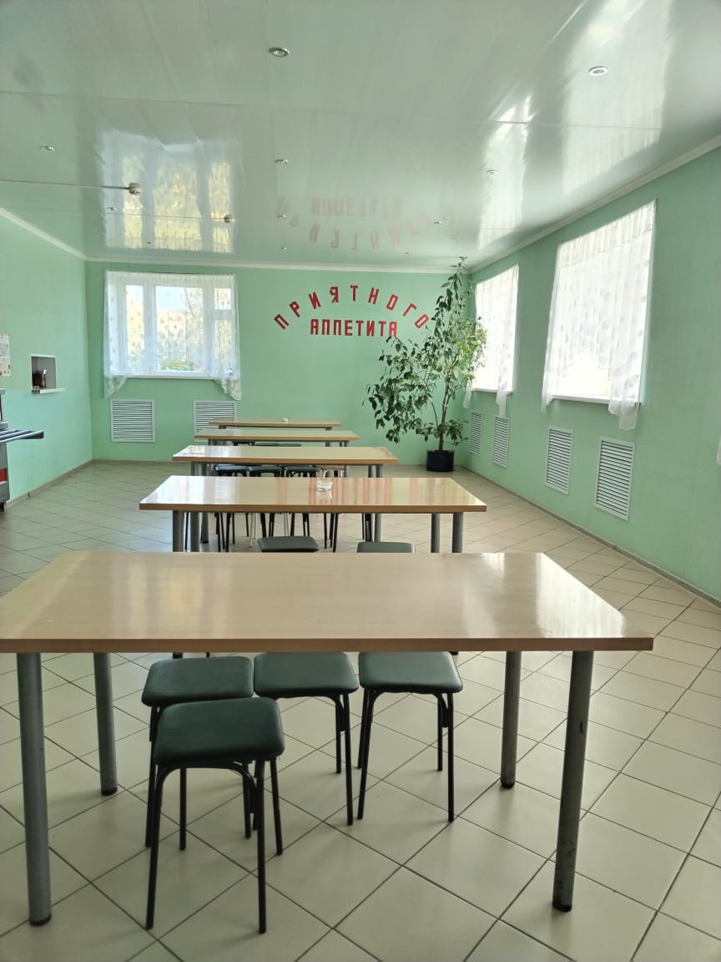

Фотографии оборудования школьной столовой

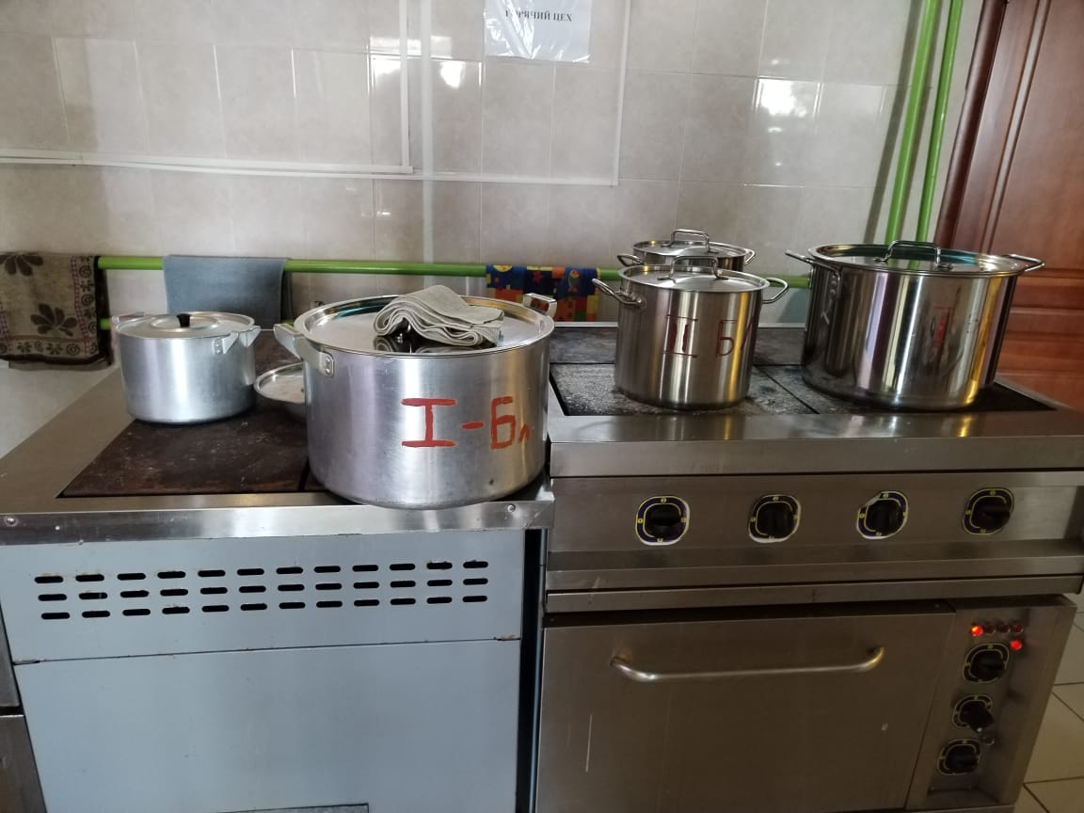

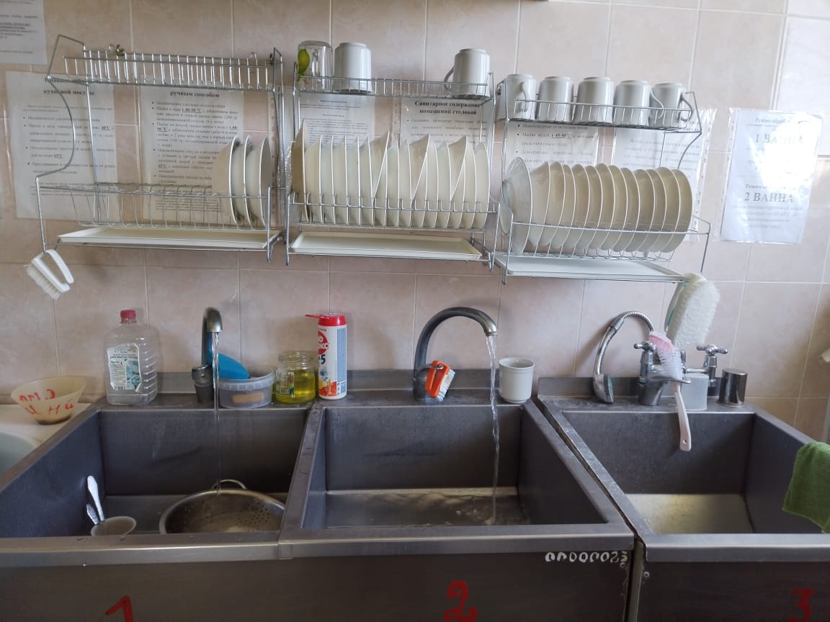

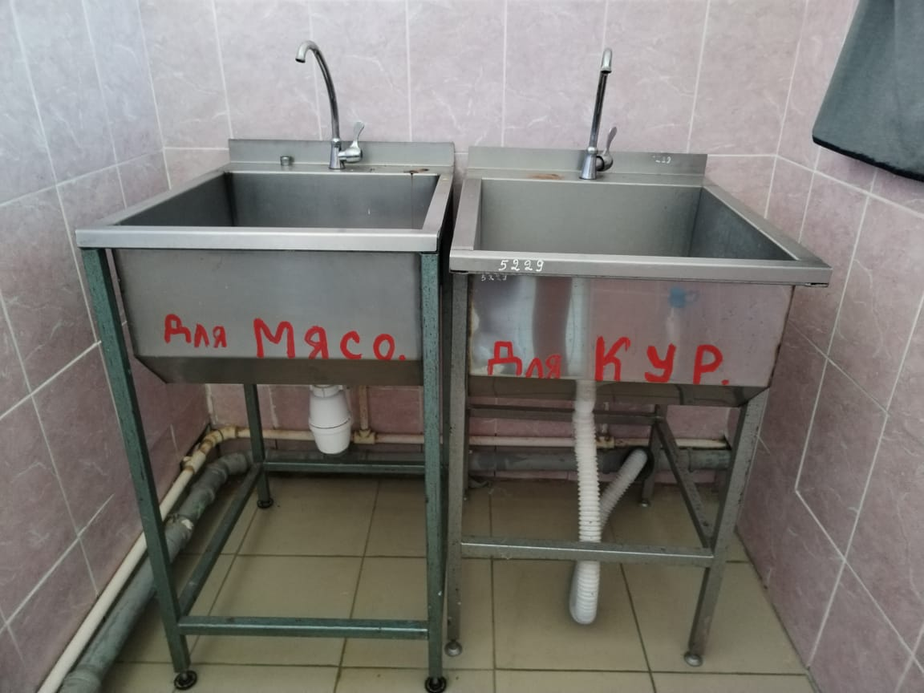

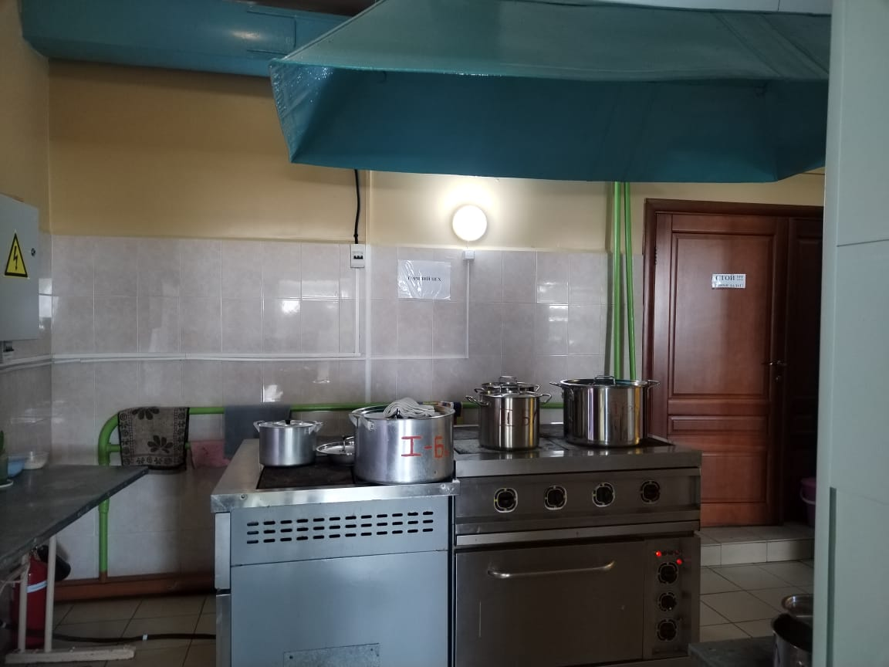

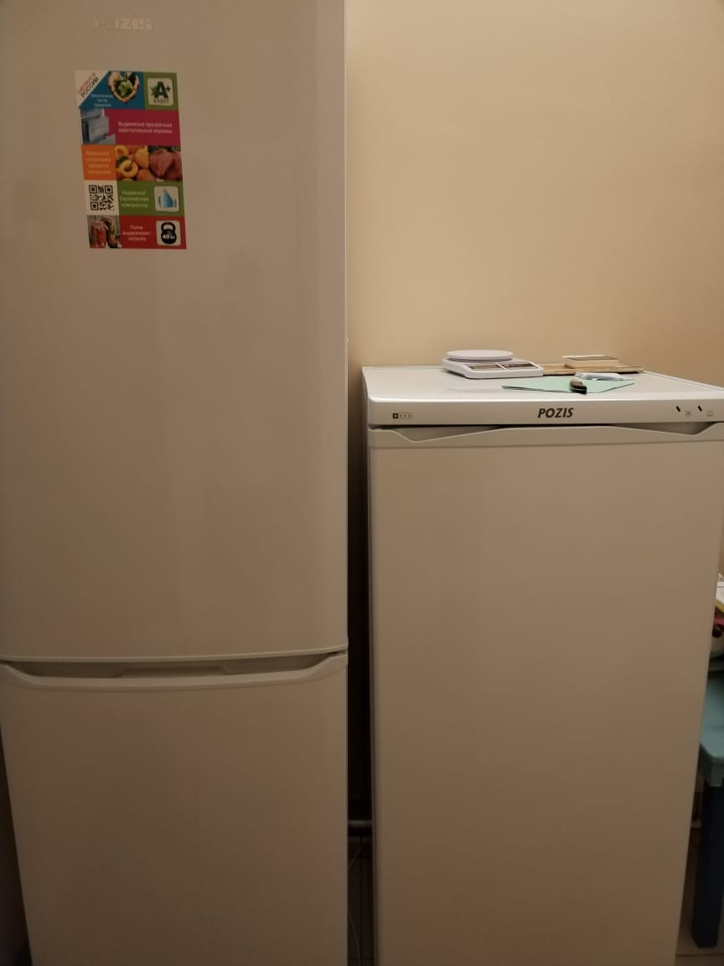

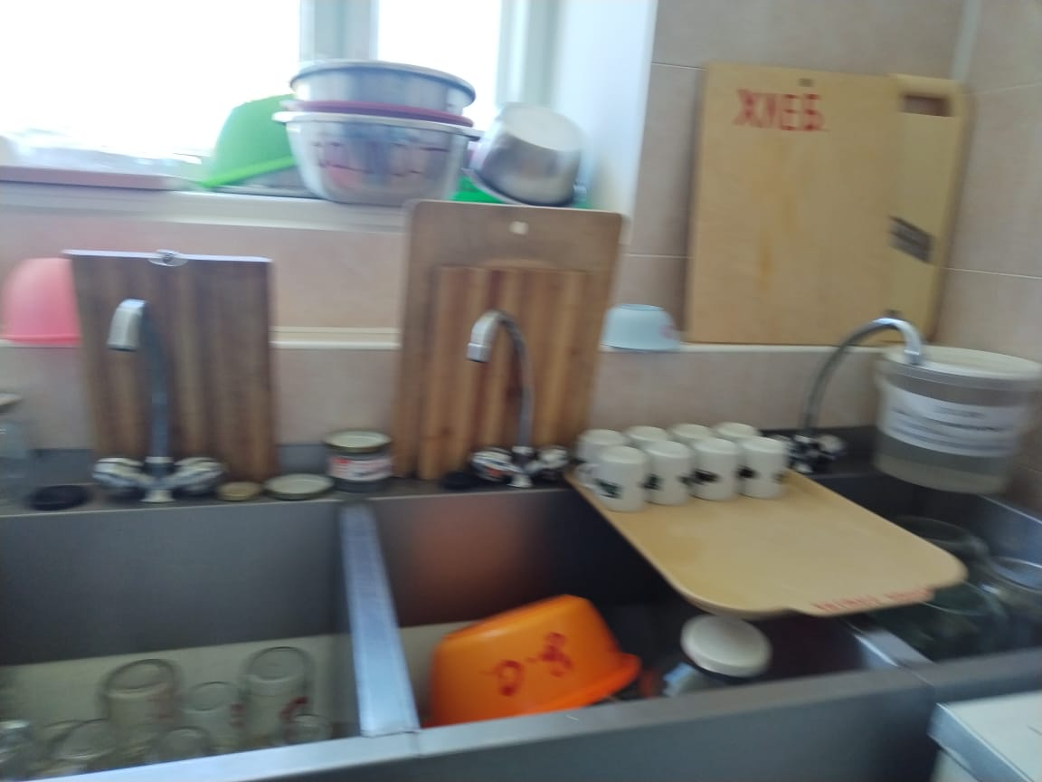

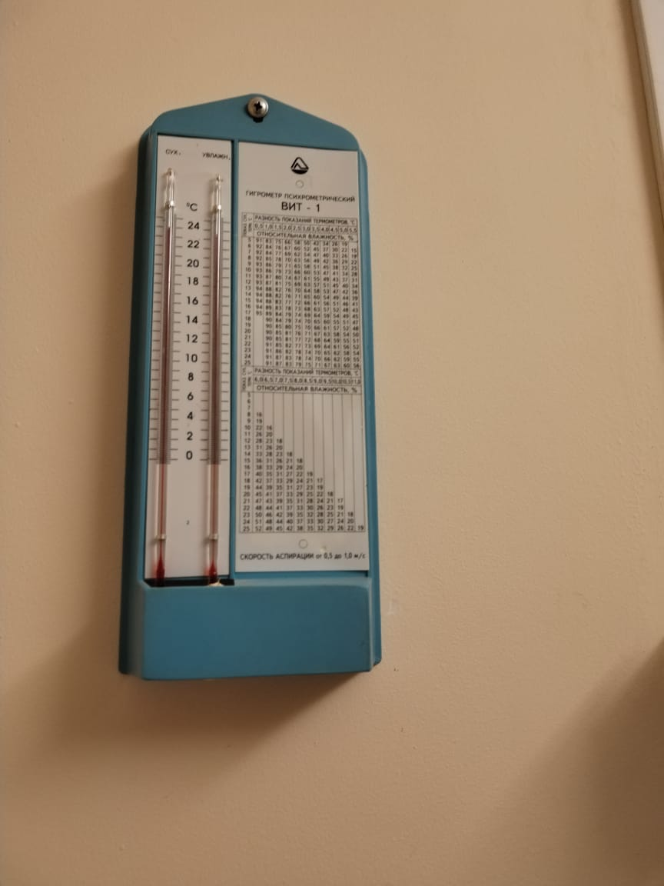

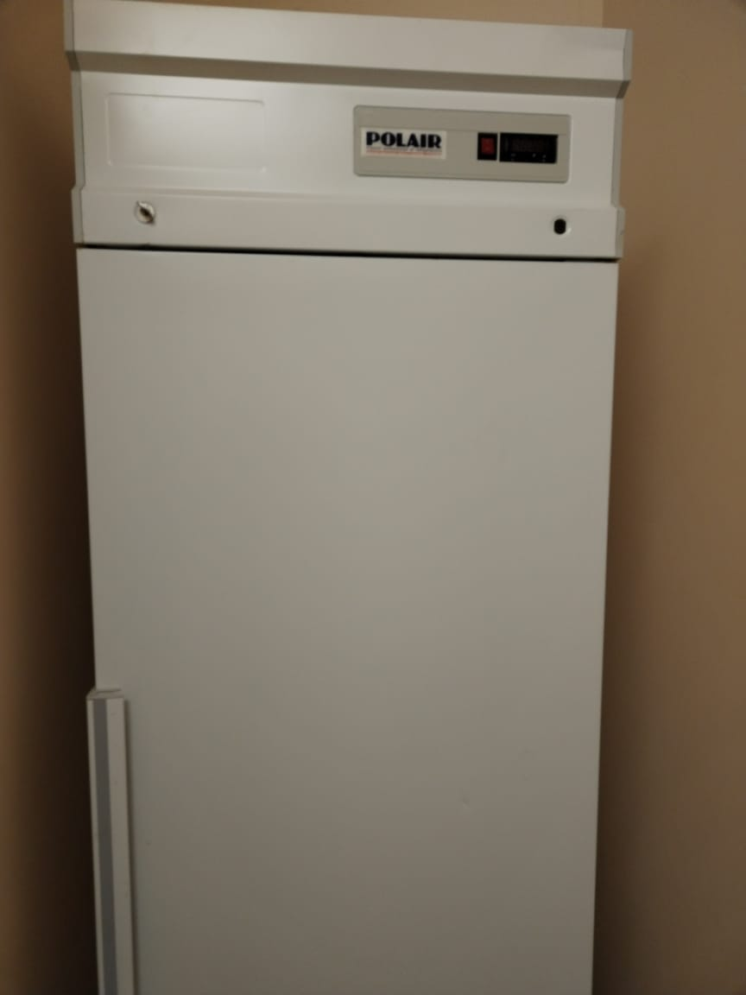

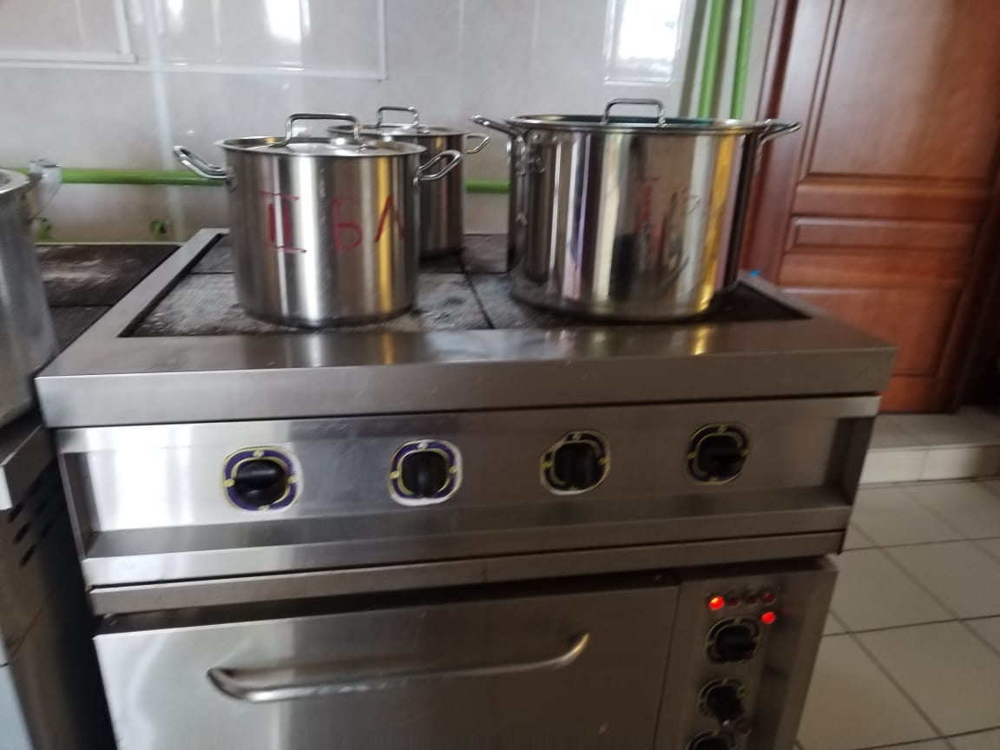
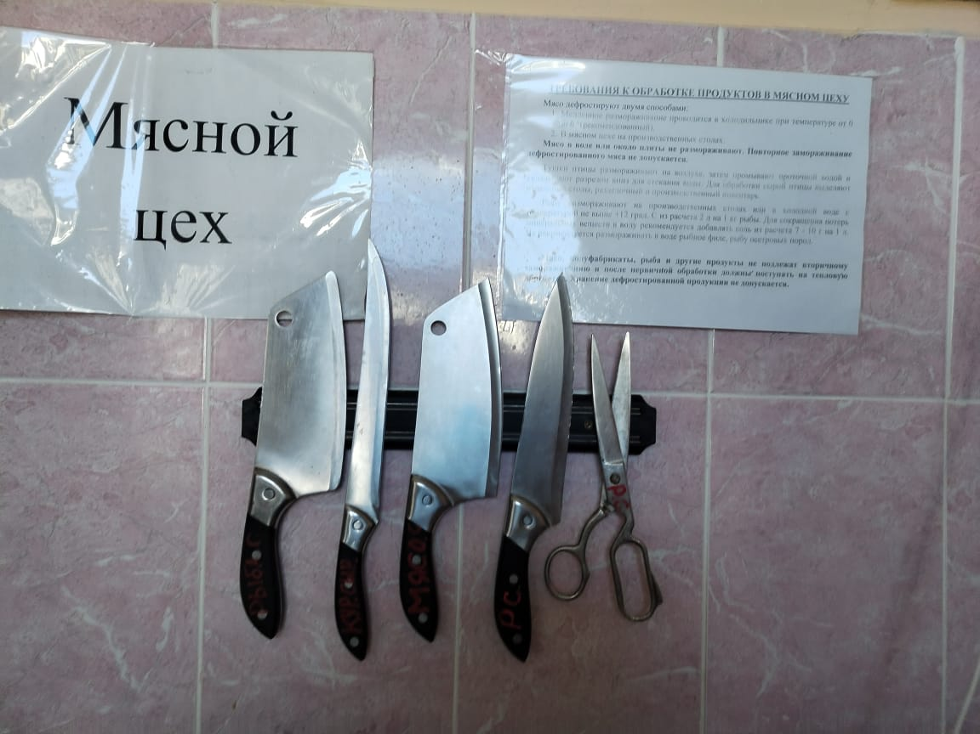

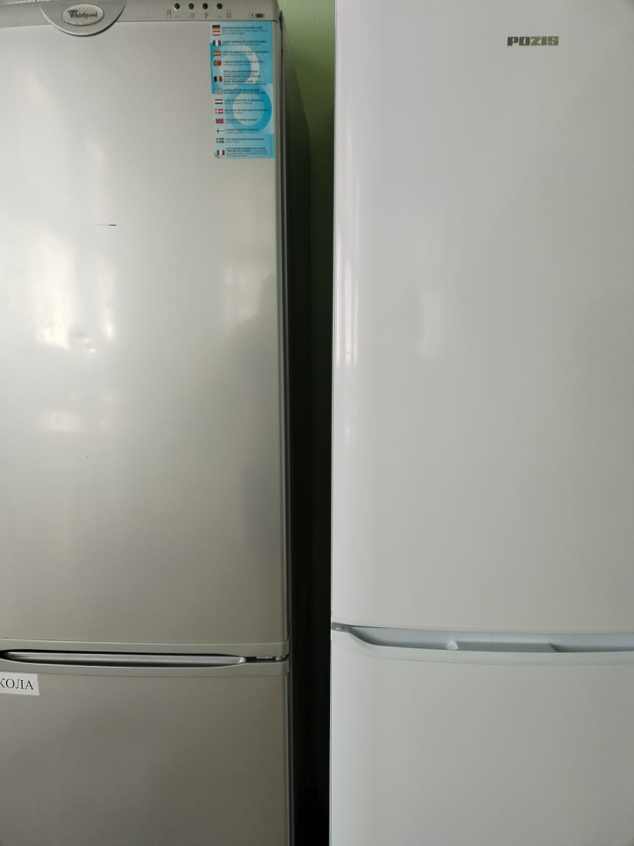

Директор школы: Н.А.Челнокова

